Относительная и абсолютная давность
выполнения документов
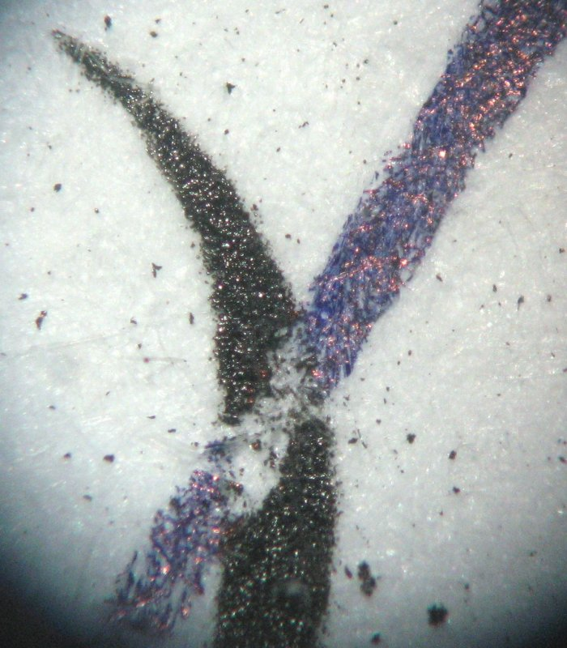
Относительная давность - последовательность выполнения фрагментов документа, одновременность или разновременность внесения каких-либо записей в данный документ либо в его экземпляры, исполненные через копировальную бумагу
Абсолютная давность - время составления документа, определяемое годами, месяцами, днями
Выяснение относительной давности является средством установления дописок, иных изменений, последовательности выполнения фрагментов (подписей, числовых обозначений, оттисков печатей) [1], [2]

